PN 结对交流信号相位的影响(续)
侯清润, 张慧云，王波*，纵保金*，陈宜保，茅卫红
(清华大学， 物理系, 北京， 100084)
王钧炎*，李文茜*，曹双僖*
（清华大学， 工程物理系，北京， 100084）
摘要: 一个交流小信号被一个PN 结和一个大电容分压, 当该电容的电容值远大于PN 结电容时, 大电容两端的电压与PN 结电容成正比, 该信号的相位与PN结的电阻以及信号的频率有关. 把PN结当作一个电容和一个电阻并联, 可定性解释该信号的相位与以下几个因素的关系: (1) 与PN 结正向电阻的关系; (2) 与加在PN 结两端的直流反向偏压的关系; (3) 零直流偏压下与交流信号频率的关系.
关键词: PN 结电容； PN 结电阻； 交流信号相位
中图分类号: O475
- 引言
用电容-电压法测量PN 结的电容, 可以得到PN 结轻掺杂一侧的杂质浓度. 该方法具备简单快速, 又不破坏样品的特点, 是半导体器件设计和制造过程中常用的测量方法之一. 但是, PN 结又不能完全看作一个电容, PN 结加正向偏压会导通, 说明它有一定的电阻. 在反向偏压下, 它的电阻才可近似视为无穷大. 由于PN 结的电阻特性, 使得在用锁相放大器测量PN 结的电容时, 交流信号的相位发生了变化. 研究这种变化与PN 结电阻以及交流信号频率的关系, 有助于加深我们对PN 结特性的了解. 在我们以前的论文中, 我们研究了交流信号相位与PN 结正向电阻的关系.^{[1]} 在本文中, 我们研究交流信号的相位与加在PN结两端的反向偏压以及交流信号频率的关系.
- 实验原理
PN 结是由N 型半导体在其表面掺杂P 型杂质或由P 型半导体在其表面掺杂N 型杂质形成的. 在结的界面处形成势垒区, 也称空间电荷区. 当对PN 结施加电压时, 势垒区的空间电荷数量将随外加电压变化, 这点与电容的作用相同. 这种由势垒区电荷变化引起的电容称势垒电容. 当对PN 结施加正向偏压时, P 区的空穴和N 区的电子会向对方的区域扩散, 并能在对方的扩散区形成一定的电荷积累. 积累电荷的多少也随正向电压变化, 由此引起的电容称为扩散电容. 一般说来, 在反向偏压或小的正向偏压下, PN 结以势垒电容为主. 只有在大的正向偏压下才以扩散电容为主.^{[2, 3]} 本文主要研究PN 结的势垒电容. 当对PN 结施加正向偏压时, 势垒宽度变窄, 电容变大; 施加反向偏压时, 势垒宽度增大, 电容变小. 这一点与一般的标准电容是完全不同的. PN 结的电容 C_{x} 表达为^{[2-5]}
C_{x} = A[qεε₀N_{D} / 2 (V_{D} + V_{R}) ]^{1/2}, (1)
其中A 为PN 结的面积, q 为电子电荷, ε 和ε₀ 分别为真空和半导体的介电常数, N_{D} 为PN 结轻掺杂一侧的杂质浓度, 并假定N_{D}远小于另一侧的浓度, V_{D} 为PN 结的内建电压, V_{R} 为施加在PN 结两端的反向偏压. 由于PN 结正向导通, 有一定的电阻, 反向不导通, 电阻可近似视为无穷大. PN 结的这种电阻特性可近似地把PN 结等效为一个电容和一个电阻并联, 如图1 所示. 在图1 中, C₀ = 4750 pF, C₀ 是一个标准的大电容, 与PN 结串联. 在具体测量时, 要在PN 结两端加上一定的直流反向偏压, 再在该直流电压上叠加一个微小的交流信号 V(t), 用锁相放大器测量C₀ 两端的电压Vi(t), 测量电路可参考文献[2, 3].
通过简单计算, Vi(t) 的表达式为^{[1]}
Vi(t) = V(t) r exp( jΔφ) , (2)
其中r 为复数的模, j² = -1, Δφ 为位相差.
Δφ 的表达式为
tan Δφ = - wRC₀ / [1+w²R²C_{x} (C₀ +C_{x})] (3)
其中w =2πf, 为交流信号的角频率, R 为PN 结的电阻, C_{x} 为PN 结的电容. 当C₀远大于C_{x} 时，公式（3）简化为
tanΔφ =- wRC₀ / (1+w²R²C_{x}C₀) (4)
当用一个纯电容C_{x} 代替PN结时，Vi(t) 的表达式为^{[2，3]}
Vi(t) ≈ V(t) C_{x} /C₀ (5)
比较公式（2）和（5）可知，当测量PN 结电容时，由于PN 结的电阻特性而使得Vi(t) 的相位发生了变化。由公式（4）可知， 相位减小了，减小的程度与PN 结的电阻和所用交流信号的频率有关。在我们以前的论文中，我们用不同正向电阻的PN 结验证了公式（4）的正确性。^{[1]} 即电阻R 越小，相位减小得就越大。在本文中，我们用公式（4）定性解释了位相差与加在PN 结两端的反向偏压的关系，并研究了位相差与交流信号频率的关系。
3 实验与结果
实验分为两步，首先用纯电容代替PN 结，用128A 锁相放大器测量Vi(t) 的大小和相位φ₁，Vi(t) 的大小为
Vi(t) = a C_{x} + b (6)
其中a 和b 为待定常数。通过测量几个不同的电容，a 和b 这两个常数即可求得。然后再用PN 结代替纯电容，测量Vi(t) 的大小和相位φ₂ ，由Vi(t) 的大小和公式（6）求得PN 结的电容，位相差则为
Δφ = φ ₂ - φ ₁ （7）
3.1 位相差与PN 结两端反向偏压的关系
用PN 结代替纯电容后，交流信号Vi(t) 的相位减小了。PN 结在零偏压下，电阻较小，位相减小得最大；随着反向偏压增大，势垒宽度变大，电阻也变大，相位减小得就不明显了，如图2 所示。这种变化趋势与公式（4）预测的一致。下面我们根据公式（4）进行简单计算，从理论上进一步探讨。
我们选了一个典型的PN结，用DY-2106万用表的20MΩ电阻档测量它的正向电阻为R = 0.342 MΩ, 选V(t) = 43.8 mV, f = 2.00 kHz，测得零偏压下PN结的电容为 249.6 pF, 相位差 Δφ = -45.7º。把这些数据代入到公式（4），可算得位相差的理论值为 -42º。当PN结两端的反向偏压 V_{R} ≥ 100 mV 时，PN结的电阻会变得很大，通过简单计算可知，w²R²C_{x}C₀ 远大于1，因此，公式（4）还可以进一步简化为
tanΔφ = -1/wRC (8)
其中C_{x} 为PN结电容，可用公式（1）计算。PN结电阻R 可近似表达为
R = V_{R} / I (9)
其中I 为反向偏压V_{R} 下流过PN结的电流。对于硅PN结，由于硅的禁带宽度较大，在反向电流中势垒产生的电流远大于扩散电流。因此，I 近似为势垒产生的电流^{[4，5]}
I = qn_{i}X_{D} / 2τ (10)
其中n_{i} =1.5×10¹⁰ cm⁻³, 为室温下硅的本征载流子浓度，τ = 10⁻⁷ s, 为载流子寿命， X_{D} 为势垒区宽度，它的表达式为^{[2-5]}
X_{D} = [ 2εε₀ (V_{D} + V_{R})/qN_{D} ]^{1/2} (11)
把公式（1）和（9-11）代入到公式（8）中，可得
tanΔφ = -(1/wτ) (n_{i} / N_{D}) (1 + V_{D} / V_{R} ) (12)
通过测量不同偏压下PN结的电容和V_{i} (t) 的位相，可以得到不同偏压下的位相差，由1/C_{x}² ∼ V_{R} 直线，可以求出V_{D} 和 N_{D}。实验测得V_{D} = 0.556 V, N_{D} = 4.3×10¹⁴ cm⁻³。把这些数据代入到公式（12）中，可以算出位相差的理论值。图2 为位相差与PN结两端反向偏压的关系。为了方便，图2 给出的位相差与公式（4）和（12）的位相差差一个负号。从图2 可以看出，位相差的理论计算值与实验值随反向偏压的变化趋势是一致的。

3.2 位相差与交流信号频率的关系
应当指出的是，公式（6）中a 和b 常数是与频率有关的。因此，不同频率下进行测量，首先要用标准纯电容进行标定，确定a 和b 两个常数以及Vi(t) 的位相，再来测量PN结的电容和Vi(t) 位相。实验发现，当PN结的反向偏压为零时，随着频率的增大，PN结的电容渐渐变小，如图3 所示。假定PN结零偏压下的电阻不随频率而变化，取R = 0.342 MΩ，利用公式（4）可计算出位相差的理论值。图4 给出了PN结零偏压下位相差随频率的变化关系。随着频率增大，位相差变小。位相差的理论计算值与实验测量值随频率的变化趋势一致。我们知道，电容的阻抗为1/jwC_{x}, 频率增大，阻抗就会变小。当该电容和电阻R 并联时，电容的影响会变大，而电阻的影响相对就会减小。从而导致位相差减小。
当PN结两端的反向偏压为499 mV 时，实验发现，随着频率的增大，PN结的电容也是渐渐变小的，但其变化程度不如零偏压下那么大，如图3 所示。位相差随频率的变化不大，如图4所示。当对PN结施加一定的反向偏压后，PN结的电阻会变得很大。PN结的电容和这个电阻并联后，交流电流主要经过电容，电阻已不再起什么作用了。PN结电容和电阻并联的模型就不能很好地解释实验现象了。
4 总结
一个交流小信号被一个PN结和一个大电容分压后，当该电容的电容值远大于PN结电容时，大电容两端的交流信号的相位与PN结的电阻和交流信号的频率有关。把PN结当作一个电容和一个电阻并联，可以定性解释这种关系。随着PN结两端反向偏压的增大，位相差变小；在零偏压下，随着频率增大，位相差变小。但是，在一定反向偏压下，位相差随频率变化不大。说明此时PN结的电阻已经变得很大，该模型已不能很好地描述实验现象了。
参考文献:
[1] 茅卫红，侯清润，陈宜保，张慧云，陈宏，何元金. PN结对交流信号相位的影响[J].
物理实验，2003， 23（8）：6∼8。
[2] 吴思诚，王祖铨. 近代物理实验[M]. 北京：北京大学出版社，1999。
[3] 张孔时，丁慎训. 物理实验教程（近代物理实验部分）[M]. 北京：清华大学出版社，1991。
[4] 刘恩科，朱秉升，罗晋生, 等. 半导体物理学[M]. 北京：国防工业出版社，1997。
[5] Donald A. Neamen. 半导体物理与器件-基本原理[M]. 北京：清华大学出版社，2003 （英文影印版）。

Influence of PN junction on phase change of alternating current signal

HOU Qing-run, ZHANG Hui-yun, WANG Bo, ZONG Bao-jin, CHEN Yi-bao, MAO Wei-hong
(Department of Physics, Tsinghua University, Beijing, 100084, China)
WANG Jun-yan, LI Wen-xi, CAO Shuang-xi
(Department of Engineering Physics, Tsinghua University, Beijing, 100084, Chian)

Abstract: The voltage of an alternating current (AC) signal is divided by a PN junction and a capacitor. When the capacitance of the capacitor is far greater than that of the PN junction, the output voltage of the capacitor is proportional to the capacitance of the PN junction and the phase of the AC signal is related not only to the resistance of the PN junction but also to the frequency of the AC signal. If the PN junction is considered as parallel connection of a capacitor and a resistance, the relationships between the phase of the AC signal and the following variables can be interpreted qualitatively: (1) the forward resistance of the PN junction; (2) the backward direct current (DC) voltage exerted on the PN junction; and (3) the frequency of the AC signal when the backward DC voltage is zero.
Key Words: capacitance of PN junction; resistance of PN junction; the phase of alternating current signal.

*为清华大学物理系或工程物理系的本科生
作者简介：侯清润 博士（1965- ），男，山东省高密市人，清华大学物理系副教授。目前从事过渡金属硅化物和碳化物薄膜的制备与分析工作。
V(t)（（（
PN结
C₀ Vi(t)
C_{x}

V(t)

R
C₀ Vi(t)
(b)
图1 (a)测量电路示意图; (b)PN结等效电路图
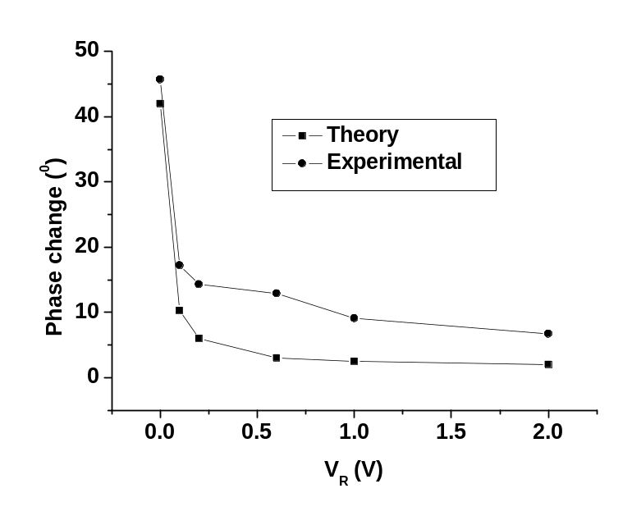
图2 位相差与PN结两端反向偏压的关系

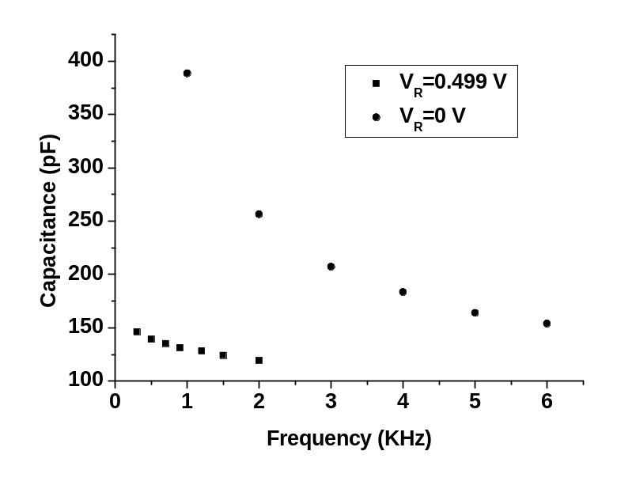
图3 不同反向偏压下PN结电容随频率的变化

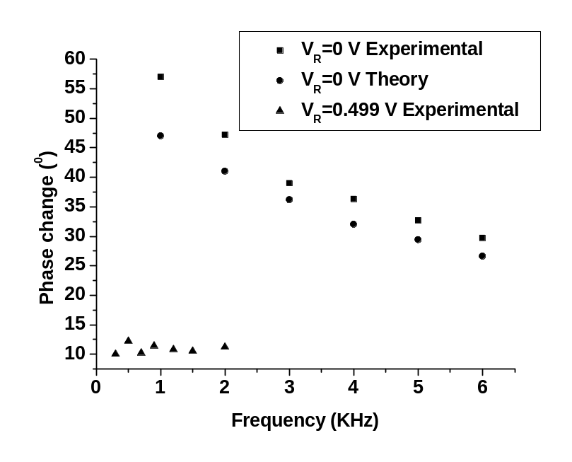
图4 不同反向偏压下位相差与频率的关系

